污染源在线自动监控监测信息管理系统说明书

1．系统概述
系统通过对污染排放数据的采集，利用数据有效性审核机制对监测数据进行审核, 为环境监察部门提供真实有效的监测数据，帮助环境监察部门实时掌握污染排放状况，约束企业的违法、违规排污行为，并为污染减排和总量控制提供数据支撑。

2．功能概述

2.1．登录
输入IP地址后，进入登录界面。首先需要进行登录。在用户名及密码中输入相应的用户名和密码，然后点击确定进行登录。
如果下次需要直接进入系统，可以勾选“记住我”。
图1

2.2．首页
首页打开的是实时数据界面，该界面显示了当前用户所管辖区域所有企业的实时状态（图2）。
在该界面，可以查看所有污水环境的实时数据和废气环境的实时数据。该界面具有搜索功能，通过关键字搜索需要查看的企业。还可以查看当前所有正在发生的报警，点击异常，可以直接跳转至异常界面。
如果因子值触发报警时，数据前面的指示灯会变成红色，当数采仪掉线时，数据所在那一列底色变成黄色。
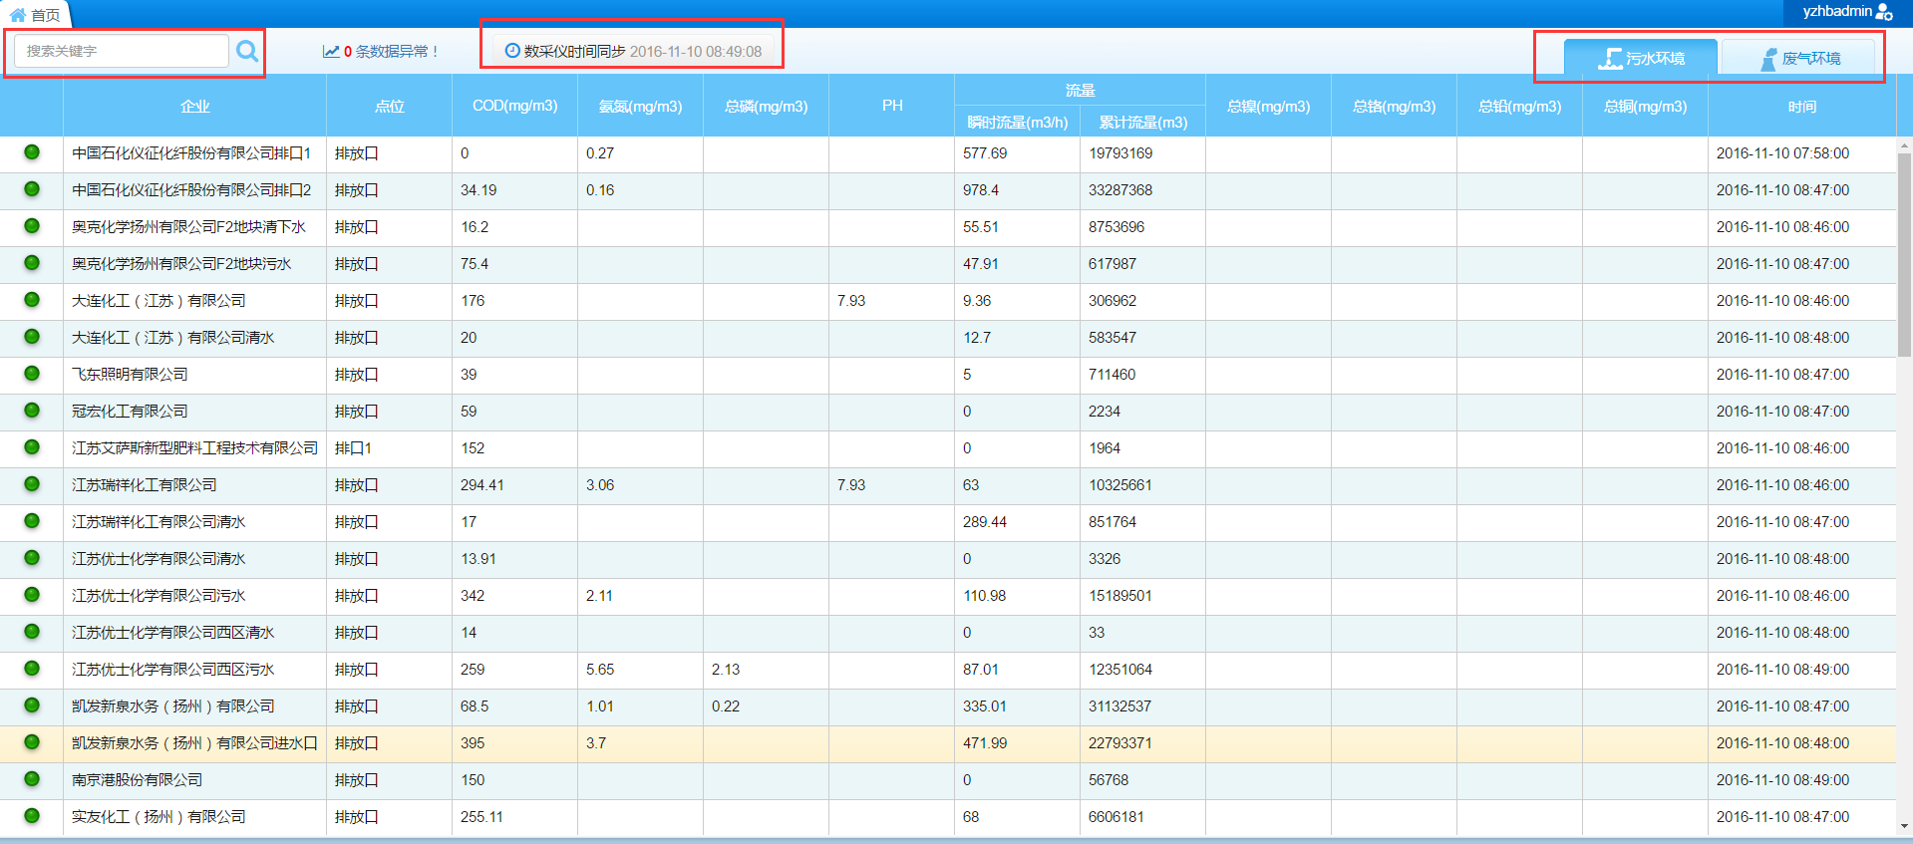
图2

2.3．异常查询
在该界面可以查看当前正在发生的异常和历史异常。
当前异常指的是正在发生的且尚未解决的。
打开界面首先进入的是当前异常，如图3，异常也是根据企业类型来分类的，分污水环境和废气环境。
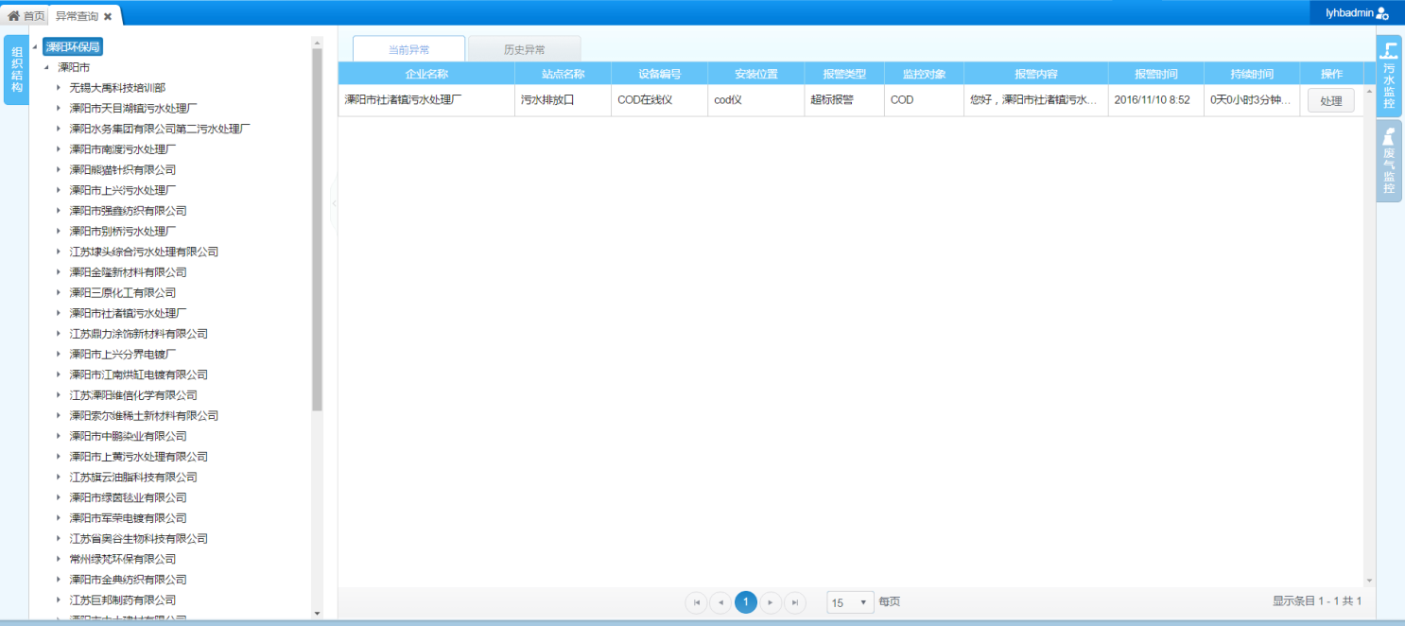
图3
当前界面可以处理当前异常，点击处理按钮，即可进入处理界面，对异常进行处理。如图4，在处理框中输入内容，点击“确定”，该条内容将进入历史异常。
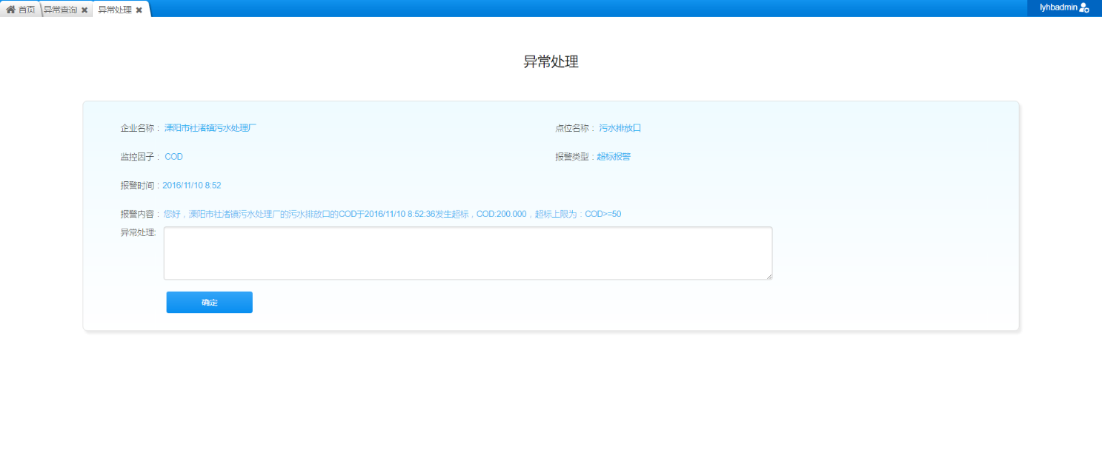
图4
历史异常分两种情况。一，现场还在发生的，但是平台上已经被运维人员处理过；二，报警已经自动解除的，即报警已经结果。对于已经处理过的异常，只能查看，对于还未处理的历史异常，可以继续处理。如图5，
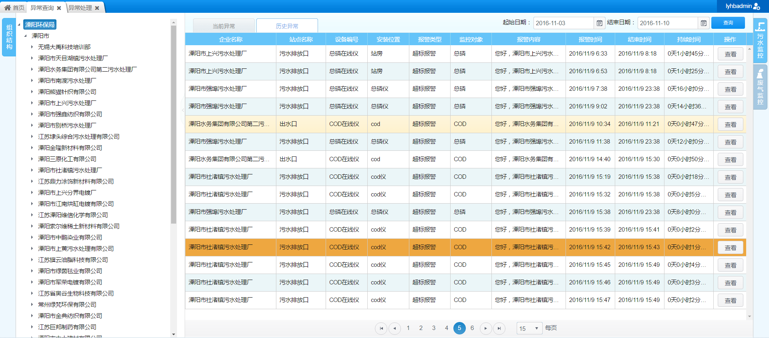
图5

2.4．历史数据
该界面由于显示当前区域下，所有企业的历史数据。该历史数据报表支持跨时间段查询，并具备导出功能。该报表支持查询原始数据和整点数据。如需查询原始数据或整点数据，只需在这两种数据类型的前面的框中打勾。如图6，

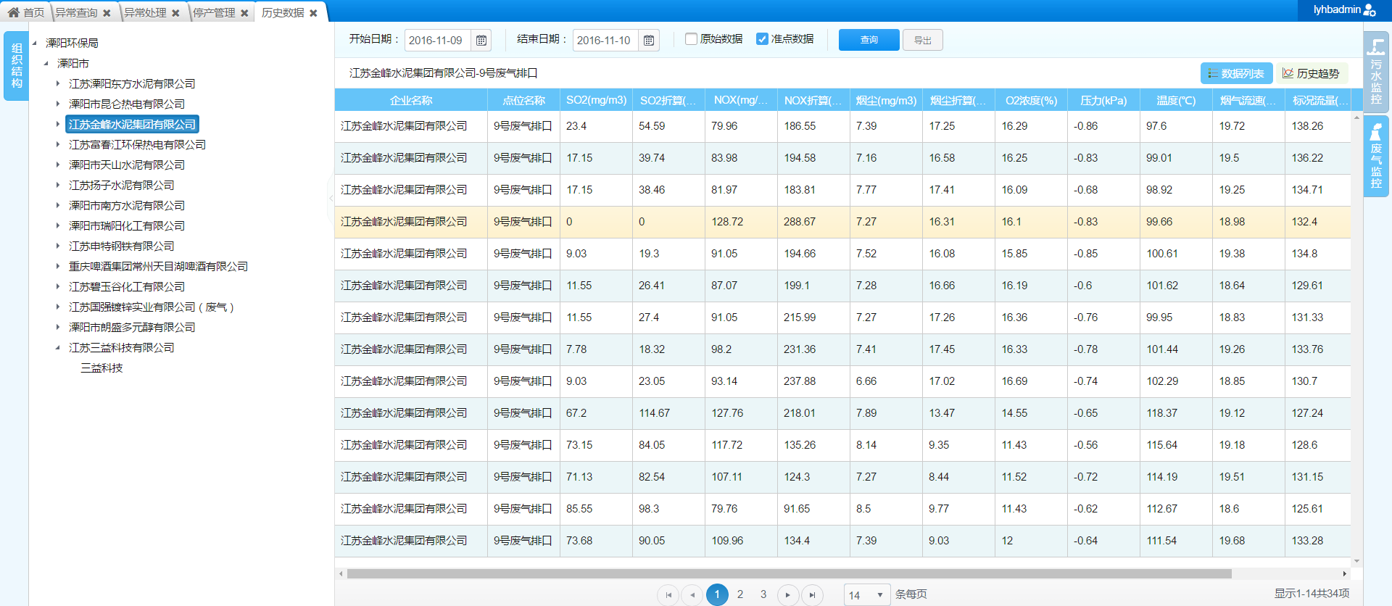
图6
在当前界面，点击“历史趋势”，可以查看当前所查看企业的历史数据。如图7，
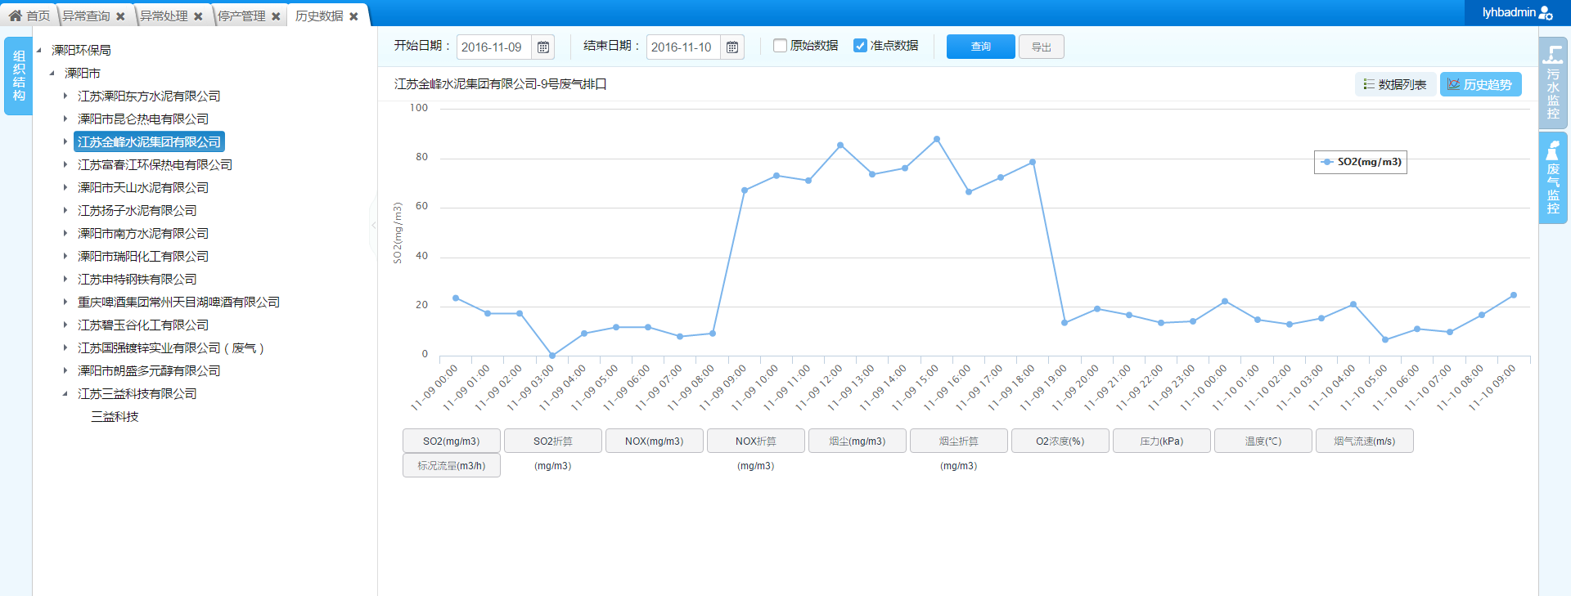
图7

2.5．停产管理
该界面用于申报企业停产申报，查询，需要注意的是，当该条停产申报已经结束，是不可以被作任何处理。如果停产申报已经开始但是还未结束，是可以进行修改结束时间，但是不能删除。如果该条记录还未开始，是可以进行修改或删除的。如图8，
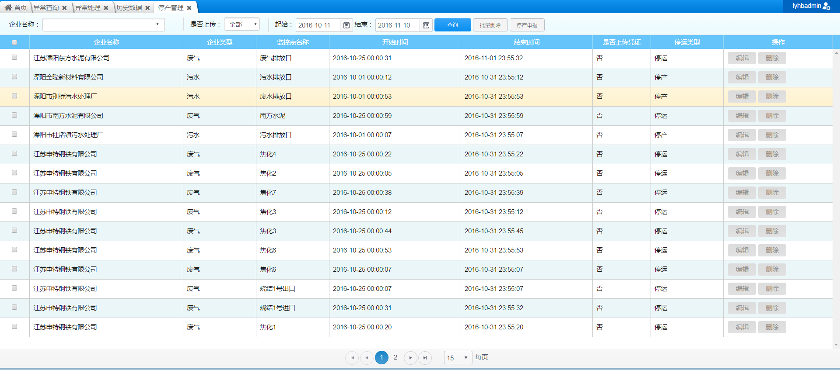
图8
点击“停产申报”，进入停产申报界面，选择企业名称，点位名称，开始停产时间，结束时间等内容，填写完成后，点击提交。如图9，
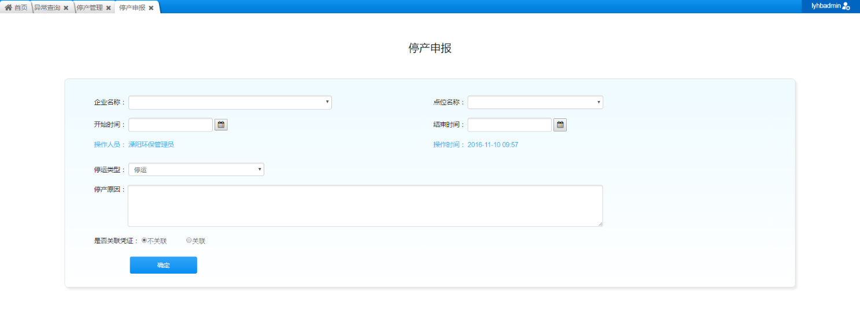
图9

2.6．设备反控
所谓“反控”，就是通过平台上的操作，控制现场的设备仪器，如图10，
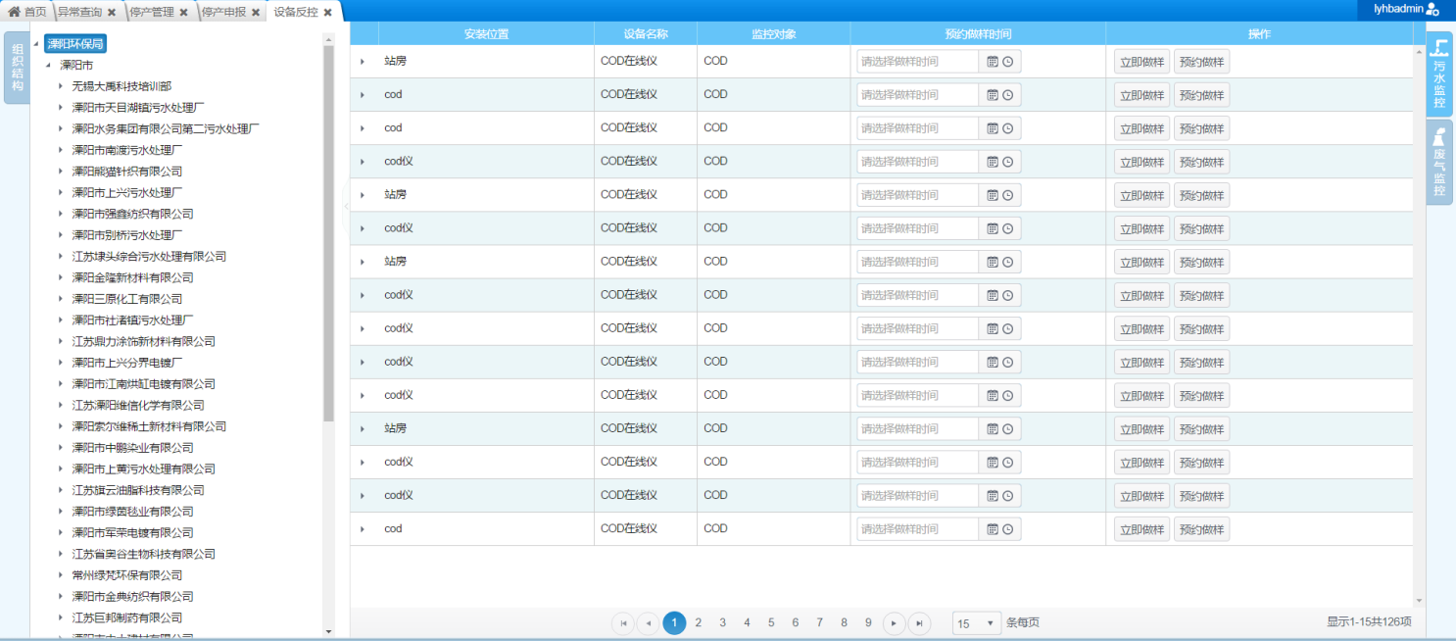
图10
在该界面，可以选择立即做样还可以预约做样。如果点击“立即做样”，现场设备便会立即做样，如果选择预约做样，可以通过选择预约做样时间，到规定时间时，就进行做样。

2.7．报表功能

2.7.1．日报统计
该界面可以查看当前用户所管辖区域下，所有企业的日报数据。该界面支持跨时间段查询和导出。图11，
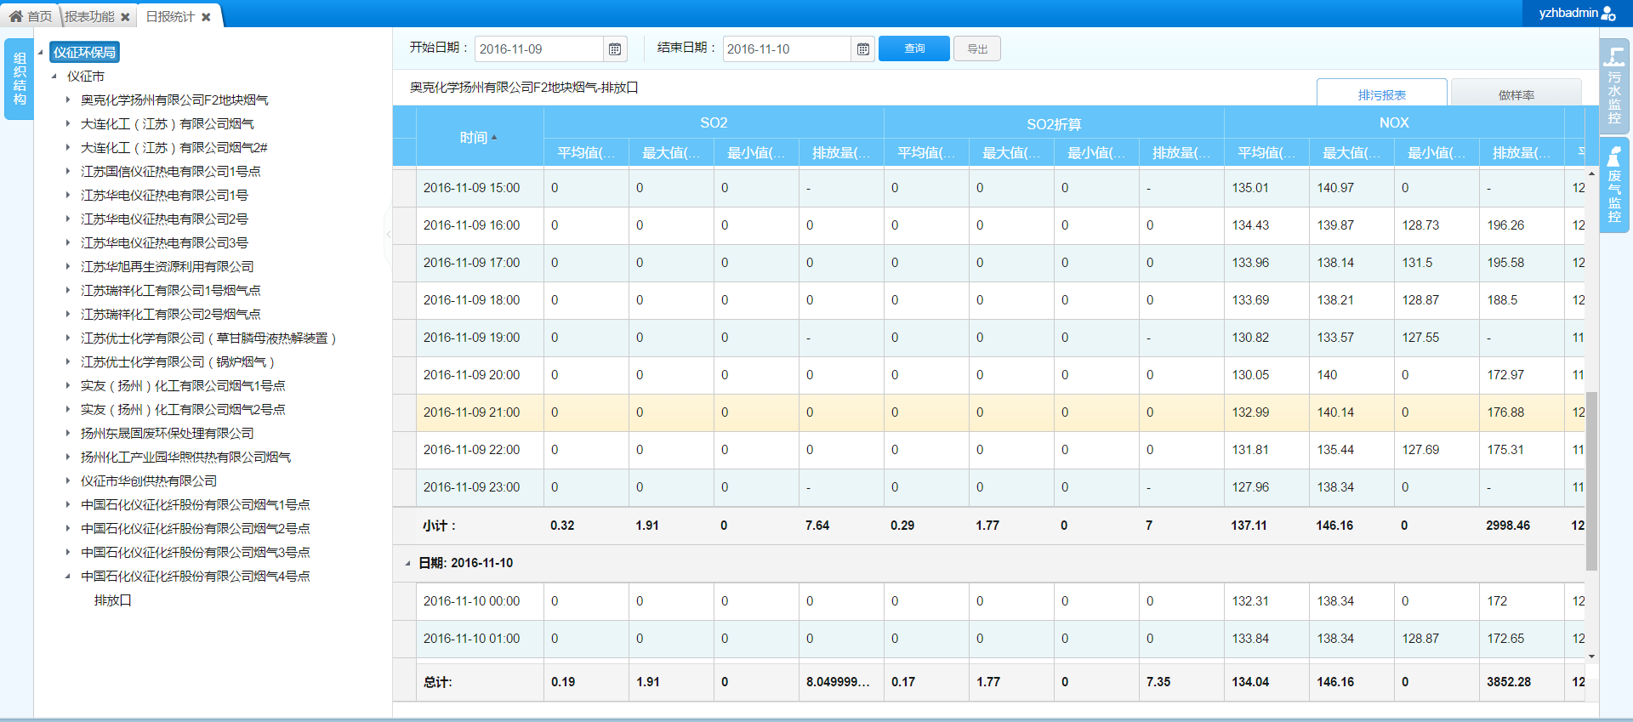
图11

2.7.2．月报统计
该界面可以查看当前用户所管辖区域下，所有企业的月报数据。该界面支持跨时间段查询和导出。图12，
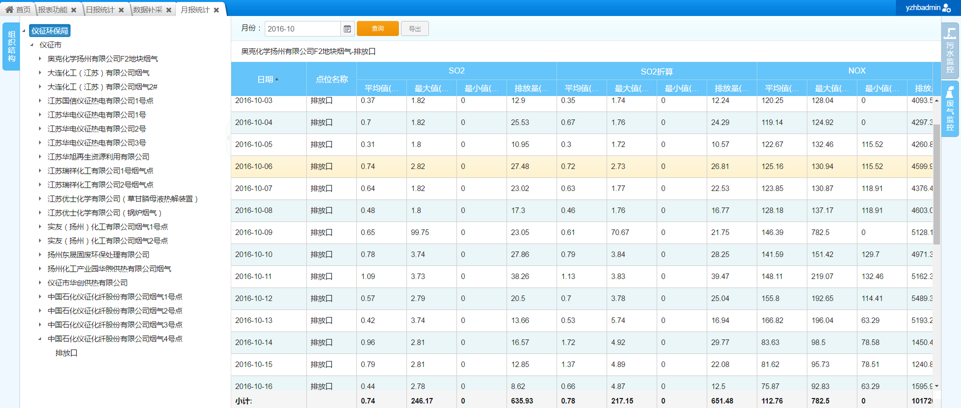
图12

2.7.3．年报统计
该界面可以查看当前用户所管辖区域下，所有企业的年报数据。该界面支持跨时间段查询和导出。图13，
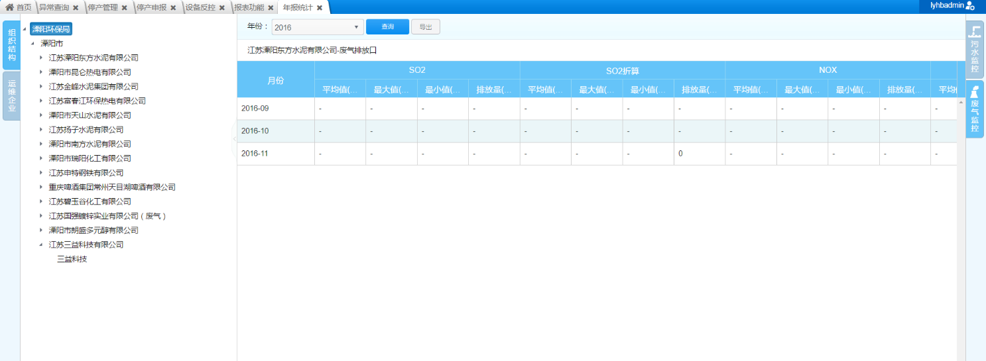
图13

2.7.4．反控类型统计
该界面展示当前用户所管辖范围内所有企业的历史反控数据，根据企业进行统计，如图14

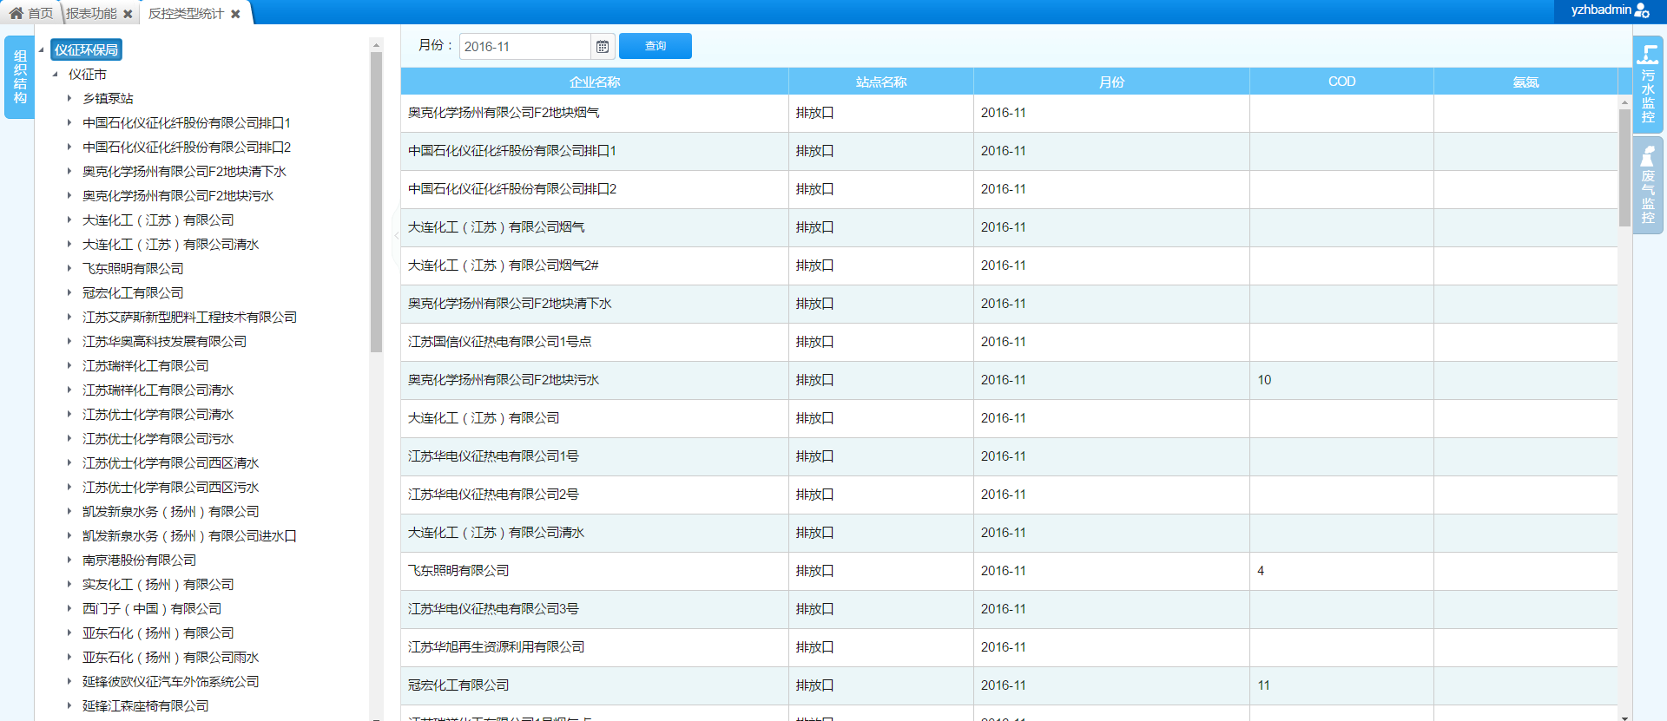
图14
点击有数字的任意一条数据，就可打开查看该企业的所有的反控类型统计详情。如图15，
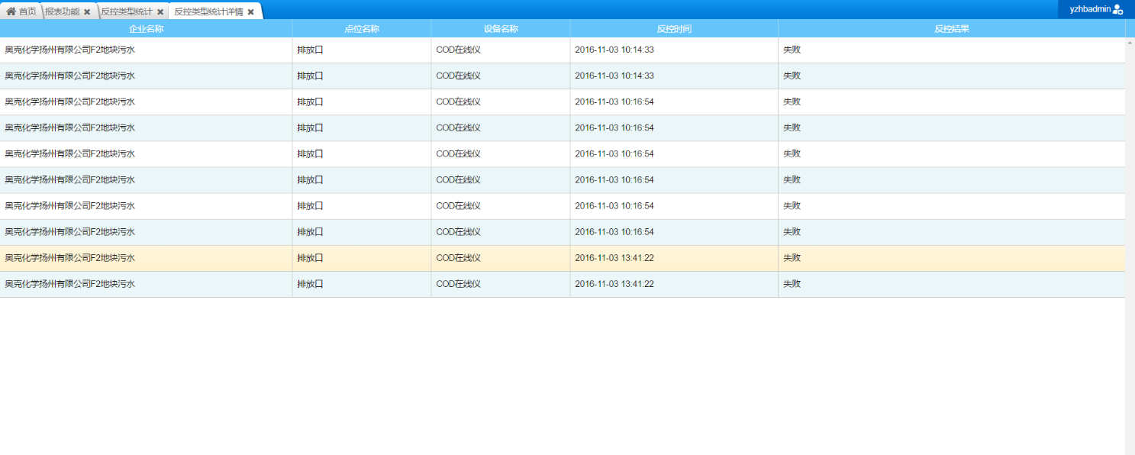
图15

2.7.5．异常类型统计
该界面统计当前管辖范围内所有企业的历史异常数据，根据企业进行统计，如图15，
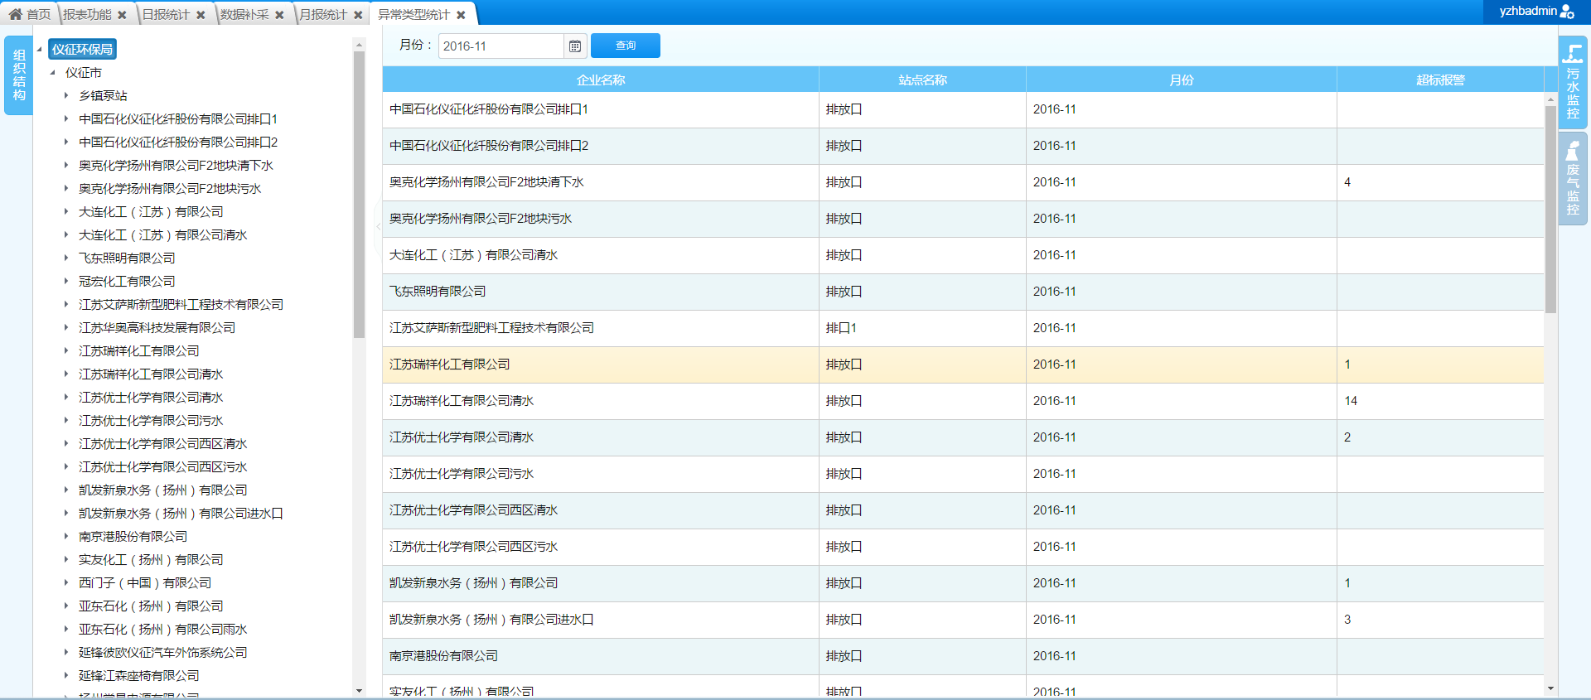
图16
点击有数字的任意一条数据，就可打开查看该企业的所有的历史异常数据。如图16。
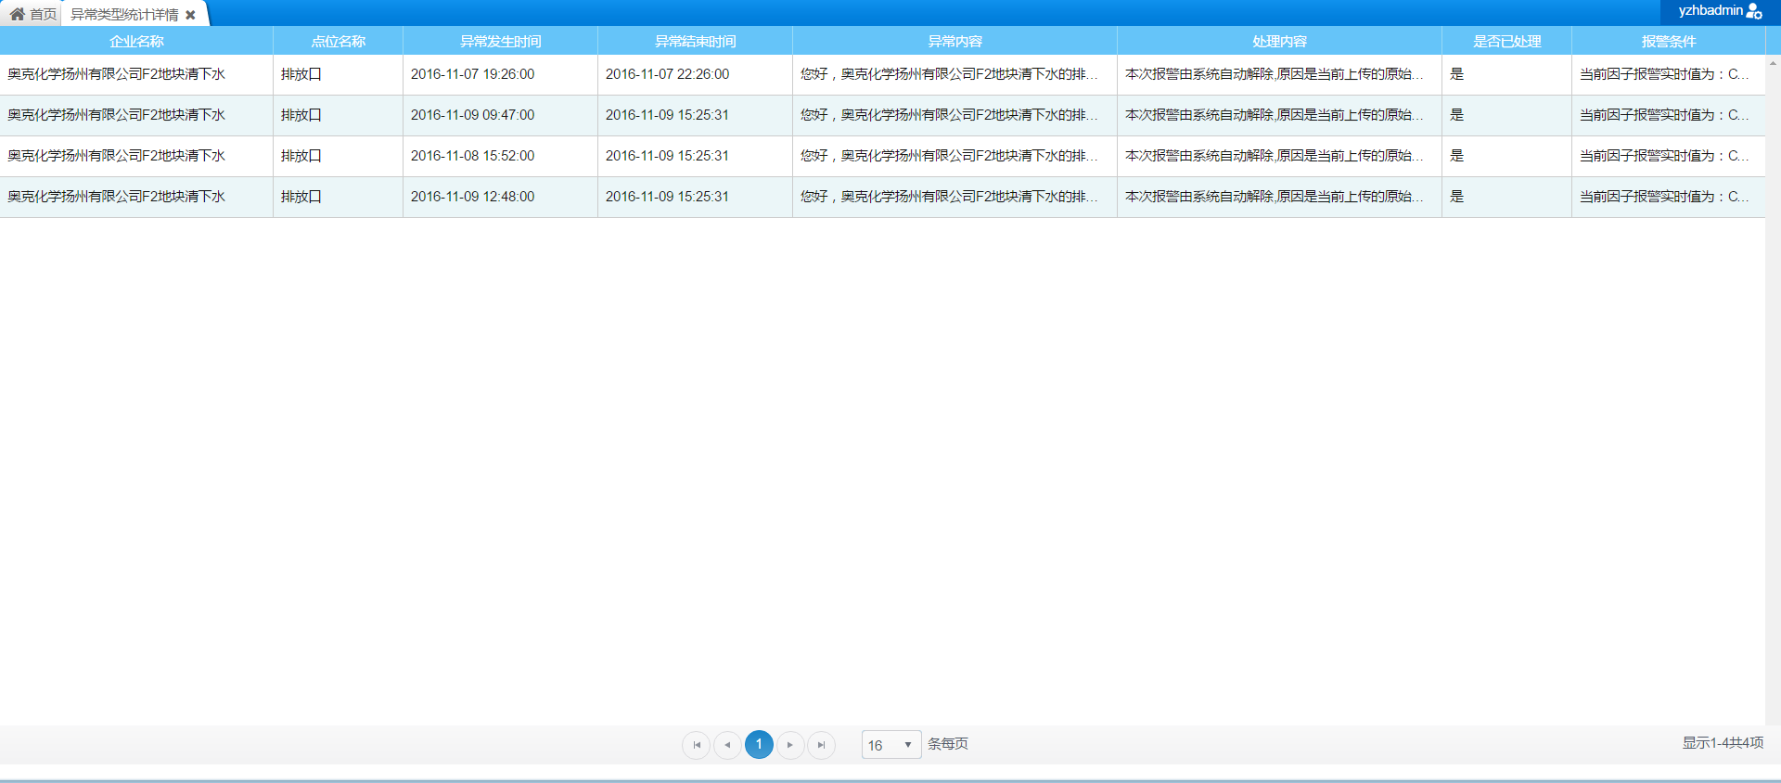
图17

